**Лабораторная работа «Docker»**

1. **Установка Docker**

Изображение выглядит как текст, снимок экрана, Шрифт

Контент, сгенерированный ИИ, может содержать ошибки.

Рисунок 1 **– Проверьте корректность установки командой docker --version**

1. **Работа с образами**

**Изображение выглядит как текст, снимок экрана, программное обеспечение, Мультимедийное программное обеспечение

Контент, сгенерированный ИИ, может содержать ошибки.**

Рисунок 2 **– Образ nginx, загруженный в локальный репозиторий из DockerHub**

Изображение выглядит как текст, снимок экрана, программное обеспечение, Мультимедийное программное обеспечение

Контент, сгенерированный ИИ, может содержать ошибки.

Рисунок 3 **– Запуск контейнер на основе образа и открытие веб-страницы Nginx в браузере**

1. **Создание пользовательского образа**

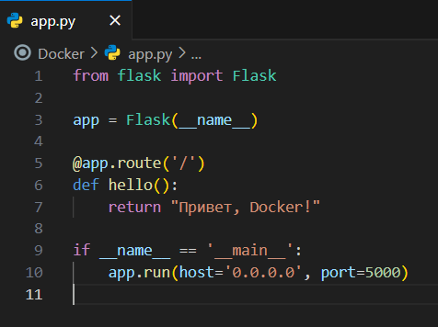

Рисунок 4 **– Веб-приложение на Python (Flask)**

Изображение выглядит как текст, снимок экрана, Шрифт

Контент, сгенерированный ИИ, может содержать ошибки.

Рисунок 5 **– Dockerfile для создания образа веб-приложения**

Изображение выглядит как текст, снимок экрана, программное обеспечение, Мультимедийное программное обеспечение

Контент, сгенерированный ИИ, может содержать ошибки.

Рисунок 6 **– Создание образа на основе Dockerfile**

Изображение выглядит как текст, снимок экрана, Шрифт, линия

Контент, сгенерированный ИИ, может содержать ошибки.

Рисунок 7 **– Создание и запуск контейнера на основе образа flask_app**

Изображение выглядит как снимок экрана, программное обеспечение, текст, Мультимедийное программное обеспечение

Контент, сгенерированный ИИ, может содержать ошибки.

Рисунок 8 **– Веб-приложение из контейнера**

1. **Работа с томами (Volumes)**

Изображение выглядит как текст, Шрифт, снимок экрана

Контент, сгенерированный ИИ, может содержать ошибки.

Рисунок 9 **– Создание тома и подключение его к контейнеру для сохранения**

**Данных**

**Изображение выглядит как текст, снимок экрана, Шрифт, программное обеспечение

Контент, сгенерированный ИИ, может содержать ошибки.**

Рисунок 10 **– Сохранение данных и проверка их наличия**

Изображение выглядит как текст, снимок экрана, Шрифт, программное обеспечение

Контент, сгенерированный ИИ, может содержать ошибки.

Рисунок 11 **– Проверка сохранения данных после перезапуска контейнера**

1. **Сеть в Docker**

Изображение выглядит как текст, снимок экрана, программное обеспечение

Контент, сгенерированный ИИ, может содержать ошибки.

Рисунок 12 **– Создание контейнера и работа с БД**

Изображение выглядит как текст, снимок экрана, Шрифт

Контент, сгенерированный ИИ, может содержать ошибки.

Рисунок 13 **– Работа с БД**

Изображение выглядит как текст, снимок экрана, Шрифт

Контент, сгенерированный ИИ, может содержать ошибки.

Рисунок 14 **– Проверка наличия сети и подключение к ней контейнеров**

Изображение выглядит как текст, снимок экрана

Контент, сгенерированный ИИ, может содержать ошибки.

Рисунок 15 – **Проверка подключения контейнеров к сети**

Изображение выглядит как текст, снимок экрана, программное обеспечение

Контент, сгенерированный ИИ, может содержать ошибки.

Рисунок 16 **– Новый код для взаимодействия с БД**

Изображение выглядит как текст, снимок экрана, программное обеспечение

Контент, сгенерированный ИИ, может содержать ошибки.

Рисунок 17 – **Новый код для взаимодействия с БД**

Изображение выглядит как текст, снимок экрана, программное обеспечение, Мультимедийное программное обеспечение

Контент, сгенерированный ИИ, может содержать ошибки.

Рисунок 18 **– Изменение Dockerfile, перезапись образа и пересоздание контейнера**

Изображение выглядит как текст, программное обеспечение, Мультимедийное программное обеспечение, Значок на компьютере

Контент, сгенерированный ИИ, может содержать ошибки.

Рисунок 19 **– Веб-страница на основе контейнеров**

1. **Docker Compose**

Изображение выглядит как текст, снимок экрана, программное обеспечение

Контент, сгенерированный ИИ, может содержать ошибки.

Рисунок 20 **– файл docker-compose.yml**

Изображение выглядит как текст, снимок экрана, программное обеспечение, Значок на компьютере

Контент, сгенерированный ИИ, может содержать ошибки.

Рисунок 21 **– Запуск приложение с помощью Docker Compose**

1. **Очистка ресурсов**

Команда для удаления контейнеров:

docker rm -f $(docker ps -aq)

Команда для удаления образов:

docker rmi -f $(docker images -q)

Команда для удаления томов:

docker volume rm $(docker volume ls -q)

Команда для удаления сетей:

docker network rm my_network